DevShelf
Documento dei Requisiti (SRS)
Specifiche Tecniche e Funzionali
Codice progetto: DVS-2026-01
Versione: 1.0 — Bozza
Data: 1 luglio 2026
A cura di: Mattia Bratelli

Indice

Documento dei Requisiti (Specifiche Tecniche e Funzionali — SRS)

1.1 Requisiti Funzionali

Autenticazione e Account
- RF-01 — Il sistema deve permettere la registrazione di un nuovo utente tramite nome, username, email e password.
- RF-02 — Il sistema deve verificare l'unicità di username ed email in fase di registrazione.
- RF-03 — Il sistema deve permettere il login tramite email e password.
- RF-04 — Il sistema deve permettere il recupero della password tramite email.
- RF-05 — Il sistema deve gestire la sessione utente tramite token JWT (NextAuth.js).

Gestione del Profilo
- RF-06 — L'utente deve poter modificare i propri dati di profilo (bio, avatar, link social, tech stack).
- RF-07 — Il sistema deve generare una pagina profilo pubblica raggiungibile all'indirizzo /profile/[username].
- RF-08 — L'utente deve poter eliminare definitivamente il proprio account e tutti i dati associati.

Gestione dei Progetti
- RF-09 — L'utente deve poter creare un nuovo progetto tramite un wizard in 4 passaggi (info base, screenshot, tech stack, dettagli finali).
- RF-10 — Il sistema deve validare gli screenshot caricati (formati JPG/PNG/WebP, dimensione massima 5MB).
- RF-11 — L'utente deve poter modificare un progetto esistente di sua proprietà.
- RF-12 — L'utente deve poter eliminare un proprio progetto, previa conferma.
- RF-13 — L'utente deve poter impostare la visibilità di ogni progetto (pubblico/privato).
- RF-14 — L'utente deve poter definire dati fittizi (fake data) da sovrapporre allo screenshot per tutelare la privacy.
- RF-15 — Il sistema deve mostrare un banner di avviso (“dati sostituiti per privacy”) quando il fake data è attivo.

Visualizzazione ed Esplorazione
- RF-16 — Ogni progetto pubblico deve essere visualizzato come Browser Card nella dashboard e nel profilo pubblico.
- RF-17 — Il click su una Browser Card deve aprire un Browser Modal a schermo intero che simula la navigazione nel progetto.
- RF-18 — Il sistema deve permettere di filtrare i progetti di un profilo per tecnologia o categoria.
- RF-19 — Un visitatore non autenticato deve poter sfogliare i profili pubblici dalla homepage.
- RF-20 — Se disponibile e reso pubblico, il Browser Modal deve fornire un link diretto al progetto reale.

1.2 Requisiti Non Funzionali

Prestazioni
Requisito | Target
Tempo di caricamento iniziale (First Contentful Paint) | < 1.5 secondi
Gestione del carico in utenti concorrenti | Architettura stateless, pronta per deploy serverless (Vercel)

Sicurezza
Requisito | Target / Standard
Crittografia password | Hash bcrypt, salt rounds = 12
Gestione sessioni | JWT gestiti da NextAuth.js, scadenza configurabile
Autorizzazione | Ogni API route verifica che l'utente sia proprietario della risorsa prima di modificarla
Conformità GDPR | Diritto alla cancellazione: funzione di eliminazione account definitiva e irreversibile
Validazione upload | Solo formati .jpg, .png, .webp; dimensione massima 5MB

Usabilità e Accessibilità
Requisito | Target / Standard
Responsive design | Funzionante su mobile, tablet e desktop
Accessibilità | Aria label e navigazione completa da tastiera, orientamento WCAG 2.1 livello AA
Compatibilità browser | Ultime due versioni di Chrome, Firefox, Safari ed Edge
SEO | Meta tag dinamici e Open Graph per le pagine profilo pubbliche

1.3 Modellazione dei Casi d'Uso (Use Case Diagram & Details)

Diagramma dei Casi d'Uso (UML)
Il diagramma seguente rappresenta gli attori (Visitatore, Utente registrato, Servizio di upload esterno) e le loro interazioni principali con il sistema DevShelf.
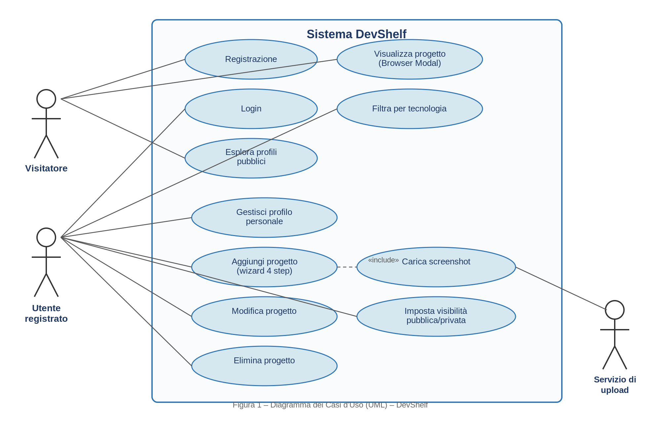
Figura 1 — Diagramma dei Casi d’Uso (UML) — DevShelf

Schede di Dettaglio dei Casi d'Uso
Di seguito le schede di dettaglio per i casi d'uso critici del sistema.

UC-01 — Registrazione utente
ID / Nome | UC-01 — Registrazione utente
Attori | Visitatore
Pre-condizioni | L'utente non possiede un account ed è connesso a Internet.
Flusso principale | - L'utente accede alla pagina /auth/register.  - Il sistema mostra il modulo di registrazione (nome, username, email, password).  - L'utente compila i campi richiesti e conferma.  - Il sistema valida i dati (formato email, robustezza password, unicità di username ed email).  - Il sistema crea l'account e genera la sessione.  - Il sistema reindirizza l'utente alla dashboard.
Flussi alternativi / Eccezioni | - 4a. Username o email già esistenti → il sistema mostra un messaggio di errore e richiede la correzione.  - 4b. Password non conforme ai requisiti minimi → il sistema mostra un messaggio di errore.
Post-condizioni | L'account è creato, l'utente è autenticato e ha accesso alla dashboard.

UC-02 — Login
ID / Nome | UC-02 — Login
Attori | Utente registrato
Pre-condizioni | L'utente possiede un account attivo.
Flusso principale | - L'utente accede alla pagina /auth/login.  - Inserisce email e password.  - Il sistema verifica le credenziali.  - Il sistema crea la sessione (JWT) e reindirizza alla dashboard.
Flussi alternativi / Eccezioni | - 3a. Credenziali errate → il sistema mostra un messaggio di errore e permette un nuovo tentativo.  - 3b. L'utente clicca “Password dimenticata?” → il sistema avvia il flusso di reset via email.
Post-condizioni | L'utente è autenticato e ha accesso alla propria area riservata.

UC-03 — Aggiunta di un nuovo progetto
ID / Nome | UC-03 — Aggiunta di un nuovo progetto
Attori | Utente registrato
Pre-condizioni | L'utente è autenticato.
Flusso principale | - L'utente clicca “Aggiungi progetto” dalla dashboard.  - Step 1: inserisce titolo, descrizione e categoria.  - Step 2: carica uno screenshot (drag & drop o selezione file).  - Step 3: aggiunge le tecnologie utilizzate.  - Step 4: inserisce l'URL opzionale, imposta la visibilità ed eventuali dati fittizi.  - L'utente conferma con “Pubblica progetto”.  - Il sistema salva il progetto e lo mostra come nuova Browser Card.
Flussi alternativi / Eccezioni | - 3a. Il file caricato non rispetta formato/dimensione consentiti → il sistema rifiuta il file e mostra un messaggio d'errore.  - 6a. Campi obbligatori mancanti → il sistema blocca l'avanzamento e segnala i campi da completare.
Post-condizioni | Il progetto è salvato nel sistema e visibile secondo la visibilità impostata.

UC-04 — Visualizzazione di un progetto (Browser Modal)
ID / Nome | UC-04 — Visualizzazione di un progetto (Browser Modal)
Attori | Visitatore, Utente registrato
Pre-condizioni | È disponibile almeno un progetto pubblico (o proprio, se autenticato).
Flusso principale | - L'utente clicca su una Browser Card.  - Il sistema apre il Browser Modal con animazione di ingresso.  - Il sistema mostra lo screenshot del progetto nella barra browser simulata.  - Se il fake data è attivo, il sistema sovrappone il banner “dati sostituiti per privacy”.  - L'utente chiude il modal (X, tasto Esc o click sullo sfondo) oppure apre il progetto reale.
Flussi alternativi / Eccezioni | - 5a. Nessun URL reale disponibile → il pulsante “Vai al progetto reale” non viene mostrato.
Post-condizioni | Il modal si chiude e l'utente torna alla visualizzazione precedente.

UC-05 — Modifica o eliminazione di un progetto
ID / Nome | UC-05 — Modifica o eliminazione di un progetto
Attori | Utente registrato (proprietario)
Pre-condizioni | L'utente è autenticato ed è proprietario del progetto.
Flusso principale | - L'utente apre il menu contestuale (⋮) sulla Browser Card.  - Seleziona “Modifica” oppure “Elimina”.  - Se “Modifica”: il sistema apre il form precompilato; l'utente aggiorna i dati e salva.  - Se “Elimina”: il sistema richiede conferma, poi rimuove il progetto.
Flussi alternativi / Eccezioni | - 2a. L'utente non è il proprietario → l'azione è bloccata dal sistema (verifica lato API).  - 4a. L'utente annulla la conferma di eliminazione → nessuna modifica viene applicata.
Post-condizioni | Il progetto è aggiornato oppure rimosso definitivamente dal sistema.

UC-06 — Esplorazione dei profili pubblici
ID / Nome | UC-06 — Esplorazione dei profili pubblici
Attori | Visitatore
Pre-condizioni | Esistono profili con almeno un progetto pubblico.
Flusso principale | - Il visitatore accede alla homepage.  - Il sistema mostra la griglia di sviluppatori in evidenza.  - Il visitatore filtra per tecnologia o categoria (opzionale).  - Il visitatore clicca su un profilo.  - Il sistema mostra la pagina pubblica con bio, link social e progetti pubblici.
Flussi alternativi / Eccezioni | - 3a. Nessun risultato per il filtro applicato → il sistema mostra uno stato vuoto con suggerimento di rimuovere il filtro.
Post-condizioni | Il visitatore visualizza il profilo e i progetti pubblici selezionati.

